Конкурс: «Эффективные практики дошкольного образования»
Практический опыт работы с детьми с ОВЗ
«Сказка из сенсорной коробки»

Учитель- логопед: Депутатова О.Ю.
Рогожина О.А.
Педагог дополнительного образования:
Федулова О.А.

МБОУ школа № 8
г.о. Жуковский

Сказка из сенсорной коробки

Чем любит заниматься ребенок дошкольного возраста больше всего? Играть!
Игра погружает маленького человека в удивительный мир приключений, активизирует творческое воображение, речевое развитие, стимулирует любознательность и тем самым облегчает процесс обучения. Ребенку интересно в игре достичь конечной цели: кого-то спасти, встретить гостей, собрать урожай, накормить животных, найти клад.
Для проведения логопедических занятий по развитию речи мы взяли материал наиболее близкий нам: объединили игру и лексические темы и оформили их в виде сенсорных коробок.
Выдающиеся педагоги Ф. Фребель, М. Монтессори, Л.А. Венгер, А.В. Запорожецсчитали, что сенсорное развитие является одной из основных сторон дошкольного воспитания – это фундамент общего умственного развития ребёнка.
Актуальность развития сенсорных способностей у дошкольников с ограниченными возможностями здоровья (ОВЗ) обусловлена тем, что у детей имеются нарушения практически всех видах восприятия инедостаточная сформированность сенсорных представлений о предметах и явлениях окружающей действительности. Формирование сенсорногоопыта у детей с ОВЗ должно опираться на сохранные органы чувств,
с обязательным сопровождениемлюбого вида практической деятельности речью.
Сенсорная коробка является универсальным дидактическим пособием для психо-речевого развития детей в разные возрастные периоды. Благодаря сенсорной коробке дети получают знания об окружающем мире через практические действия, опытно-экспериментальным путем, а главное – самостоятельно, что является необходимым условием формирования познавательной мотивации.
По сути, сенсорная коробка –это просто емкость с тематическим наполнителем, главное назначение которой – дать возможность детям исследовать и изучать, то,
что находится внутри.
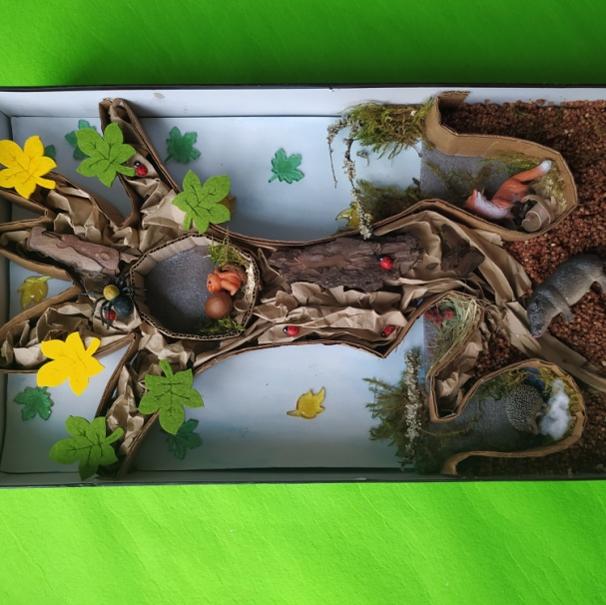

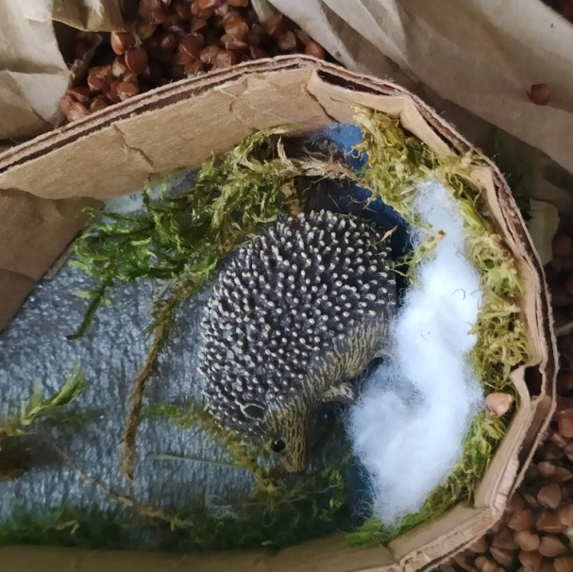 | 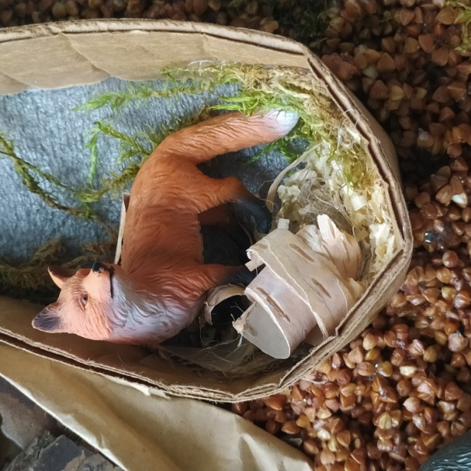

Работа с сенсорными коробками способствует:
- развитию коммуникации, учит сотрудничеству, поскольку с коробкой играет одновременно несколько детей,
- накоплению пассивного и активного словаря;
- формированию навыков грамматического оформления высказывания;
- развитию связной речи;
- развитию мелкой моторики и тактильных ощущений;
- формированию навыков классификации предметов;
- изучению цвета, формы, текстуры;
- организации творческой игры: дети могут играть с предметами по собственному замыслу.

Использование сенсорных коробок имеет ряд преимуществ:
- предоставляют множество возможностей для обучения;
- являются отличным дополнением к тематическим занятиям;
- повышают мотивацию к занятиям.
При создании сенсорных коробок важно помнить, чтонаполнение зависит
от изучаемой лексической темы.Дети могут не ограничиваться только периметром коробки. Можно позволить им раскладывать содержимое за пределами коробки, используя пространство стола или пола.

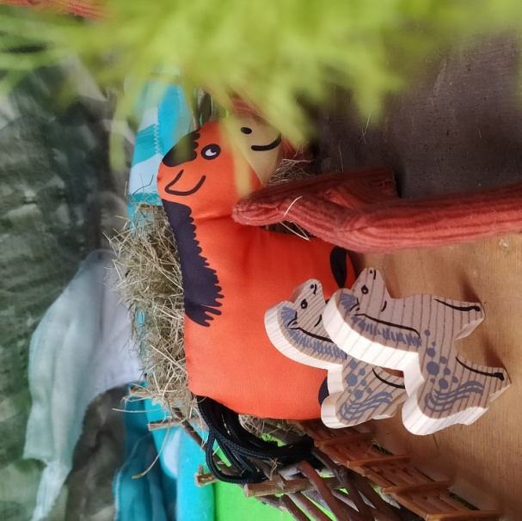 | 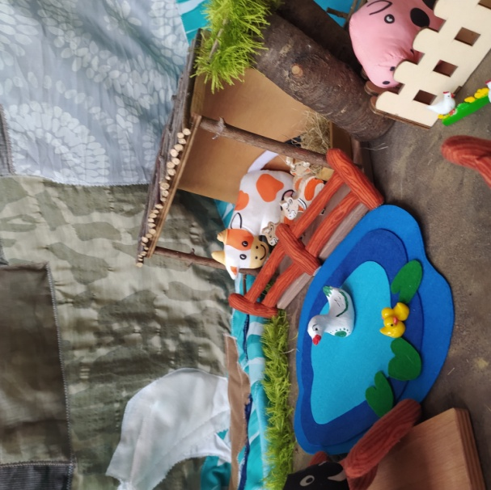

Для создания сенсорной коробки потребуется:
- емкость: пластиковый контейнер, тазик, картонная коробка, большая миска и так далее;
- наполнитель: любой тактильный материал (кора деревьев, мох, сено, листья, камни, перья, песок, вода, вата, окрашенные крупы, макароны, кофе, бобовые, желе, гидрогель, кинетический песок, фольга);
- предметы для игр: маленькие человечки; фигурки животных, игрушечные предметы мебели, посуда и предметы быта; машинки, продукты питания, искусственные растения;
- инструменты для манипуляций с предметами: лопатки, ложки, совки, половник, шумовку, щипцы, пинцет, сито.
В работе мы используем следующие виды сенсорных коробок: «Сад», «Во саду ли, в огороде», «Ферма», «Животные леса и их жилища», «Домашние животные
и их детеныши», «Жизнь дерева», «Разноцветные предметы».
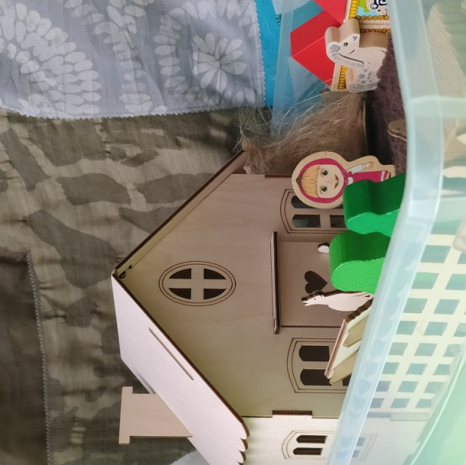 | 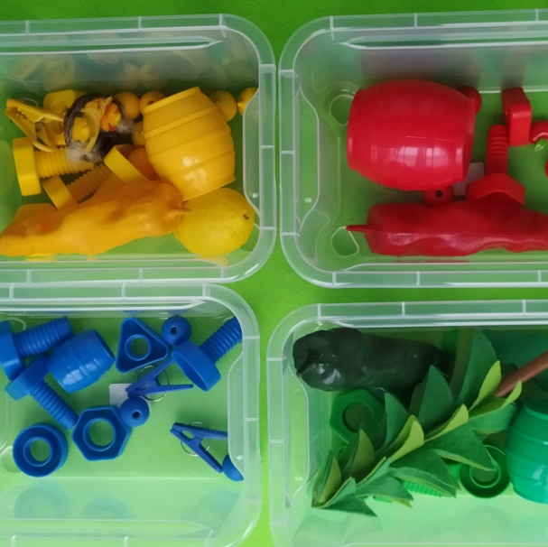

Вашему вниманию предлагаем варианты использования сенсорных коробок
на материале лексических тем:
- «Во саду ли, в огороде» на материале лексической темы «Овощи»
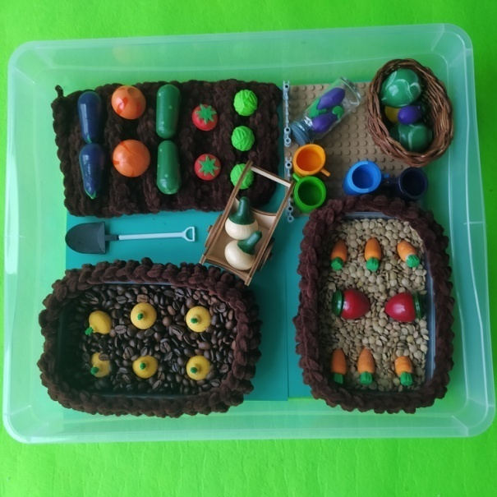 | 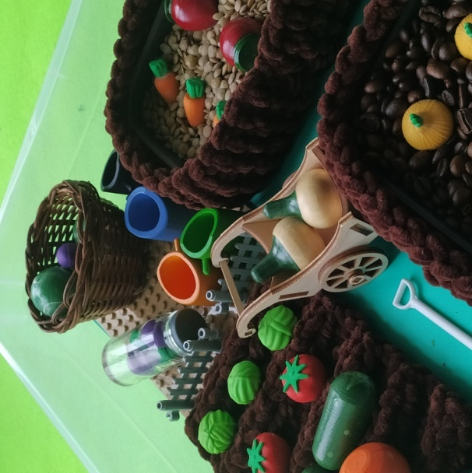
Цель: уточнить, расширить и активизировать предметный, глагольный словарь и словарь признаков по теме «Овощи».
Задачи:
- Учить определять овощи-вершки и овощи-корешки.
- Уточнить и закрепить правильное употребление предлогов В, НА, С, ИЗ.
- Учить правильно использовать творительный падеж существительных
без предлога в значении орудийности.
- Учить образовывать относительные прилагательные.
- Развивать произвольное внимание, зрительную и словесно-логическую память.
Наполнение сенсорной коробки:
- ёмкость: пластиковая коробка;
- наполнитель: вязаная грядка, наполненная чечевицей, для моркови, свёклы, лука и репы; вязаная грядка, наполненная зёрнами кофе, для картофеля; вязаная грядка
с бороздками для капусты, огурцов, помидоров, кабачков и баклажанов;
- предметы для игр:маленькие человечки; корзины, вёдра, тележки, муляжи овощей, посуда;
- инструменты для манипуляций с предметами:лопатка, грабли, лейка, нож.

Варианты игр:

- Активизация предметного словаря по теме.

Выставить фигурки семьи и инвентарь перед огородом.
Логопед:семья пришла в огород.Рассмотрим грядки этой семьи и назовем, что растет в огороде.Начните ответ словами: в огороде растет….
Названные овощи складываем в большую тележку.
Как назовем всё то, что растет в огороде?– Это овощи.

- Поиск в огороде овощей-вершков и овощей-корешков.

Логопед: назовите, какие овощи растут В ЗЕМЛЕ, а какие НА ЗЕМЛЕ. Возьмите овощи с грядки и положите в тележку.

- Активизация глагольного словаря по теме.

Логопед: вспомним, как убирают урожай. Скажите, покажите и положите овощи
в корзину.
Помидоры срывают с куста.
Огурцы срывают с куста.
Морковь выдергивают из земли.
Картофель выкапывают из земли.
Кочан капусты срезают ножом.

- Использование творительного падежа существительных с предлогом
и без предлога в значении орудийности.
Взрослый:семья пришла не с пустыми руками. Назовите,кто с чем пришел и как этим работать.
Мама пришла с лейкой. Лейкой поливают огород.
Дедушка пришел с лопатой. Лопатой перекапывают землю.
Бабушка пришла с граблями. Граблями рыхлят землю.
Сын пришел с ведром. В ведро складывают урожай.
Папа пришел с тачкой. На тачке перевозят овощи.

- Развитие зрительного восприятия на основе упражнений в соотнесении формы предметов с геометрической фигурой.

Выложить геометрические фигуры перед детьми.
Взрослый: поможем семье собрать урожай. У них есть условие: в корзину кладем овощи треугольной формы, в тачку – круглой, в ведро– овальной.

- Образование относительных прилагательных.

Взрослый:мы помогли семье собрать урожай. Они приготовят из овощей соки, маринады и соления.Поможем семье приготовить угощение из овощей.
Выкладывает овощи и предметы посуды перед детьми.
Суп из картофеля – картофельный суп.
Салат из овощей – овощной суп.
Сок из моркови – морковный сок.
Запеканка из капусты – капустная запеканка.
Икра из баклажанов – баклажанная икра.
Взрослый:ребята, какое получилось угощение из собранных овощей? - Вкусное!!!

- Сказка «Лесные домишки» на материале сенсорной коробки
Животные леса и их жилища».

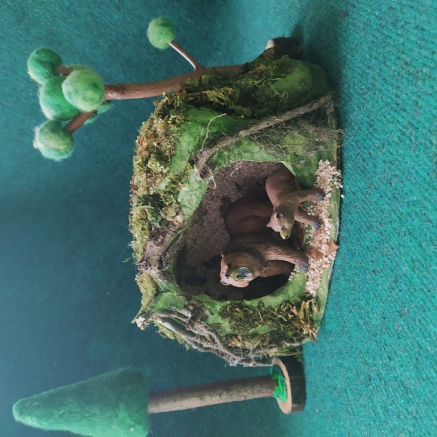 | 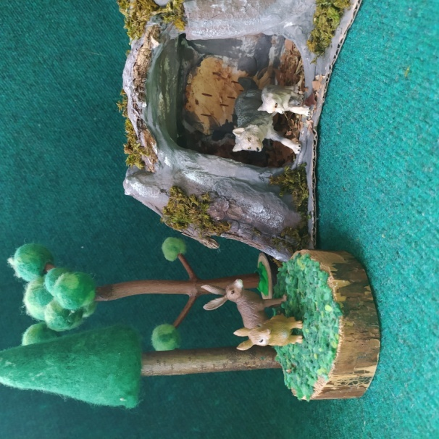
Цель: закрепить и расширить знания о диких животных наших лесов, обогащать словарь.
Задачи:
- Закрепить обобщающее понятие «Дикие животные».
- Закрепить понятие о жилищах диких животных.
- Закрепить образование множественного числа существительных.
- Учить правильно употреблять предлоги У, В.
- Развивать произвольное внимание, логическое мышление детей.

Наполнение сенсорной коробки:
-ёмкость: пластиковая коробка;
-наполнитель: муляжи жилищ диких животных (логово, берлога, дерево с дуплом, нора лисы, нора ежа, пень, кусты);
- предметы для игр:фигурки диких животных и их детёнышей.

Варианты игр
- Активизация предметного словаря по теме «Дикие животные».

Перед детьми лесная поляна, на которой расставлены фигурки диких животных.
Взрослый с пальцеходом «Лягушонок» рассказывает детям сказку.
Решил как- то лягушонок Квочка узнать, кто живет в лесу. Лягушонок был совсем маленький и ничего о лесных жителях не знал.Давайте ему поможем: назовите того, кто живёт в лесу.
В лесу живёт белка. В лесу живет лиса (медведь, волк, заяц, барсук, лось, ёж).

- Закрепление знаний о жилищах животных. Правильное употребление предлогов У, В с существительными.

Перед детьми лесная поляна с муляжами жилищ диких животных.
Взрослый: оказался лягушонок на лесной поляне. Посмотрел по сторонам: никого из животных не заметил. Только видит, стоят на лужайке какие-то лесные домишки. Ребята, рассмотрите жилища и скажите, кто где живет?

Взрослый:Как вы думаете, как называется первое жилище?
Ребенок: Это берлога.
Взрослый: Кто живёт в берлоге?
Ребенок: В берлоге живёт медведь.
Взрослый: Кто детёныш у медведя?
Ребенок: У медведя медвежонок.
Взрослый: А если их много?
Ребенок: У медведя медвежата.
Рассматриваем и задаем аналогичные вопросы по другим жилищам животных: логово (волк), нору лисы, нору ежа, дупло (белка), кусты (заяц, лось).

- Закрепление обобщающего понятия «Дикие животные».

Взрослый: Ребята,вы познакомились с животными леса, их детенышами
и жилищем. Как называются животные, которые живут в лесу, сами себе строят дом, ищут пропитание?
Дети: В лесу живут дикие животные.

Таким образом, игры с сенсорными коробками вносит разнообразие в обучение ребенка, дарит ему радость и мотивацию к занятиям, является одним из эффективных способов развития речи, в котором наиболее ярко проявляется принцип обучения: учим играя.

Ссылки на видео- фрагменты занятий с использованием сенсорных коробок:
https://vk.com/public217512830?z=video-217512830_456239021%2Fvideos-217512830%2Fpl_-217512830_-2

https://vk.com/public217512830?z=video-217512830_456239020%2Fvideos-217512830%2Fpl_-217512830_-2

